Initiations gratuites aux plaisirs du golf :
l’AFG propose aux Luxembourgeois d’essayer un sport 100% nature

Le 19 avril, 2 clubs de golf de la province du Luxembourg ouvrent leurs portes gratuitement à tous, petits et grands.

- L’Association Francophone de Golf vous invite tous à venir jouer au golf gratuitement sur les 2 greens de la province du Luxembourg,
- Les golfs de Virton et de Durbuy ouvriront leurs portes,
- Chloé Leurquin, jeune golfeuse sélectionnée pour les JO au Brésil, est la marraine de cette journée Portes Ouvertes,
- 2015 est la dernière ligne droite avant le grand retour du golf comme discipline sportive aux JO au Brésil en 2016 où les Belges seront représentés. De quoi également inspirer de nouvelles vocations !
- Pour plus d’informations, rendez-vous sur : www.afgolf.be/

Bruxelles le 30 mars 2015 – Le dernier dimanche des vacances de Pâques, quoi de mieux que de sortir en famille ou entre amis pour venir essayer gratuitement un sport 100% nature, qui se pratique dans des paysages souvent idylliques et préservés. C’est ce que propose l’Association Francophone de Golf à travers cette journée Portes Ouvertes le 19 avril prochain dans 30 clubs de Wallonie et de Bruxelles dont 2 clubs de la province du Luxembourg: des initiations gratuites pour toutes les personnes qui veulent découvrir les plaisirs du golf. Les atouts séduction de ce sport de plein air sont nombreux, et ne demandent qu’à se révéler aux plus curieux.

Un sport mixte et intergénérationnel
Partir à la découverte du golf, c’est découvrir un sport de loisirs qui convient à toute la famille. En effet, le golf est l'un des rares sports où parents, voire grands-parents, et enfants peuvent affronter à armes égales un même adversaire : le parcours !
Tout le monde peut jouer au golf et y prendre du plaisir. C’est un sport qui peut se pratiquer dès le plus jeune âge, de 7 à 77 ans et presque sans modération. Lors de cette journée Portes Ouvertes, tous pourront ainsi apprendre à se positionner, tenir son club et rentrer la balle dans un trou en un minimum de coups.

Un vrai sport pour garder la forme
Le golf permet également de garder la forme, tout en douceur, sans effort violent. Mais attention, en douceur ne veut pas dire sans effort : jouer 18 trous c'est marcher en moyenne 7 kilomètres ! Et par la simple réalisation du swing, le golf sollicite un très grand nombre de muscles. De quoi maintenir sa condition physique, entretenir sa souplesse et garantir l'effet bonne mine par le plein air !

Un sport 100% nature qui joue aussi l’ouverture
Ce sport de plein air permet également de se rapprocher de la nature, une évasion à proximité des villes. Les greens y offrent de magnifiques décors naturels à découvrir à son rythme. Les clubs sont présents dans toutes les régions, et leurs prix se démocratisent. N’hésitez pas à vous renseigner lors de cette journée Portes Ouvertes. Il y en a pour tous les goûts et toutes les bourses.

Une jeune marraine pour la JPO 2015
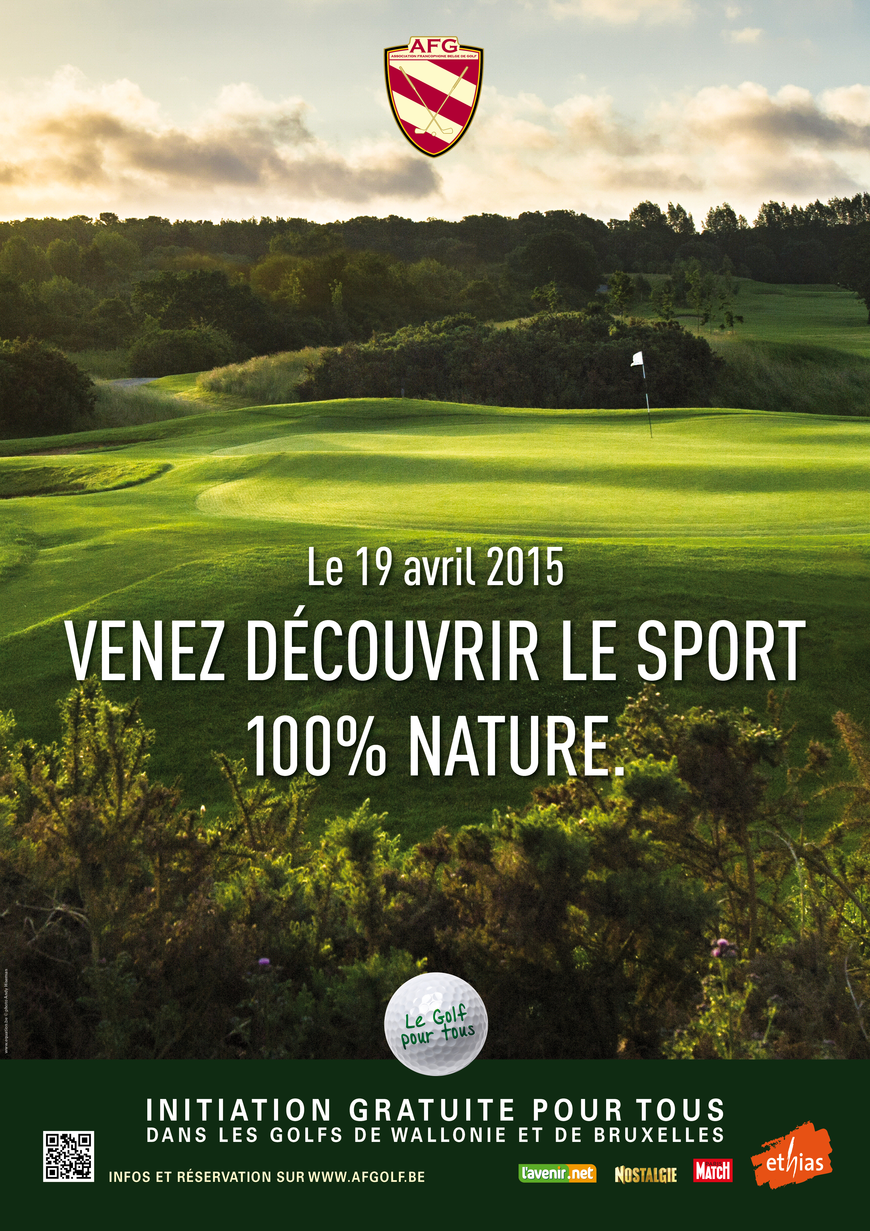
Chloé Leurquin - jeune golfeuse brabançonne de 24 ans soutenue depuis longtemps par l’AFG - a obtenu son ticket pour les circuits professionnels à l’étranger. Cette année, elle a été désignée marraine de la journée Portes Ouvertes afin d’inspirer de nouveaux talents à venir rejoindre un sport aux multiples facettes encore très méconnu et toujours mal connu.
Par son image jeune et professionnelle, Chloé représente les valeurs du programme sportif défendu par l’AFG auprès des jeunes et permet de contredire certaines idées reçues encore véhiculées à propos du golf. « Le golf associe tellement d’éléments qu’il faut vraiment venir le découvrir par soi-même; marche, découverte de paysages grandeur nature, mobilisation musculaire, entretien de la coordination motrice et de la concentration, convivialité… J’invite tout le monde à venir à la journée Portes Ouvertes pour vivre une expérience golfique unique et qui sait, être piqué par le virus des greens, tout comme je l’ai été dès mes débuts, lorsque j’avais 12 ans», décrit Chloé Leurquin.

« Viva Brasil »
Du 5 au 21 août 2016, 204 pays participeront aux Jeux Olympiques à Rio. 28 disciplines seront représentées dont le rugby et le golf qui font leur grand retour. Depuis 112 ans, le golf n’avait plus d’accès aux Jeux Olympiques. En effet, c’est en 1904 aux USA qu’il disparut. En 2016, ce sport redevient enfin une discipline olympique pour une édition qui promet d’être historique.

« 2015 est une année charnière pour nos joueurs car nous sommes à un an des JO. C’est donc le moment le plus important d’une carrière sportive mais aussi pour le sport en lui-même Ces dernières années, on constate un nombre de joueurs en constante évolution. Aujourd’hui, pas moins de 23.673 joueurs swinguent sur les greens des 37 clubs de Wallonie et de Bruxelles. Ce nombre de joueurs est notamment dû à l’ouverture de ce sport lors de stage pendant les vacances scolaires ou encore par les diverses initiations organisées pour toutes les générations», explique Sophie Lefebvre, Secrétaire Générale de l’AFG.

Renseignements
Retrouvez le programme et la liste complète de tous les clubs participants sur le site www.afgolf.be.
Pour connaître l’horaire des initiations et s’inscrire, veuillez prendre contact avec le club de votre choix.

Pour plus d’informations, des visuels ou une interview avec l’AFG n’hésitez pas à contacter :
Héloïse Richard
Heloise.richard@pr-ide.be - 0474 67 77 56

Association Francophone de Golf.

